Муниципальное бюджетное общеобразовательное
учреждение гимназия станицы Ленинградской
муниципального образования Ленинградский район

Экскурсия по историческим достопримечательностям
станицы Ленинградской

Автор:
Будасова Юлия, 5 класс
Руководитель:
Будасова Елена Валентиновна,
учитель географии МБОУ гимназии

станица Ленинградская
2013
Кубань по праву называют жемчужиной России. Действительно трудно найти еще более благославенный край, где бы прекрасный теплый климат сочетался с разнообразной и богатой природой, а высокоплодородные земли с голубыми лиманами Приазовья, переходящие на юге в предгорные хвойно-лиственные леса, обрамленные с запада изумрудной зеленью уникального Черноморского побережья.
С глубокой древности человек осваивал эти просторы. Кубань издавна была связующим мостом между Европой и Азией, между цивилизацией Востока и Запада. Шли века, годы, сменялись племена, народы, появлялись новые поколения, а Кубань по-прежнему оставалась краем, манившим своим степным привольем. На рубеже ХVIII и ХIХ в.в, в Прикубанье по соседству с закубанскими адыгами поселяются представители славянского этноса - запорожцы и донцы, которые образуют множество поселений - станиц и хуторов.
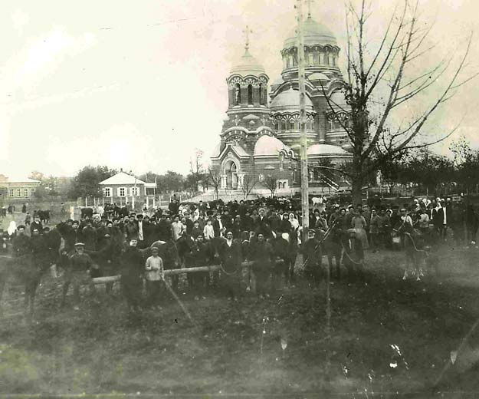
Уманский курень в Черномории был основан в 1794 г. Это старинное название, перенесенное из Запорожья, продержалось до 1934 г., когда обескровленная репрессиями и страшным голодом станица была переименована в Ленинградскую. Первыми переселенцами стали черноморские казаки, многие из которых начинали свой ратный путь еще в упраздненном Екатериной Великом войске Запорожском. Они стали обживать вольные степи.
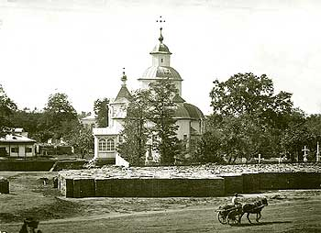
Станица была не благоустроена, улицы не вымощены. Лишь кое-где, в центре Уманской, виднелись проложенные из досок тротуары. После дождя по станице трудно было пробраться.
В 1907 году станица была центром Ейского отдела Кубанской области.
В это время станица представляла собой оживленный провинциальный городок. Станицу отличал высокий процент сельскохозяйственных машин.
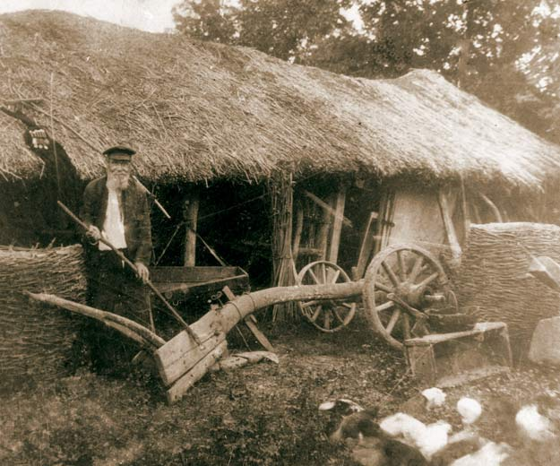
Уже в конце прошлого столетия Уманская была одной из крупных станиц Кубани. Она насчитывала около 10 тысяч жителей, казаки в количественном отношении преобладали над иногородними. Сословные различия сказывались тогда особенно резко. Казаки пользовались земельными, имущественными, правовыми привилегиями и льготами. Атаманы, старшины сдавали земли на отпуск, строили мельницы, винокурни, вели крупные торговые операции.
Основную массу жителей станицы Уманской составляли казаки. Характерной фигурой казачьего населения Уманской являлся казак среднего достатка. Так, например, домохозяин, отставной казак, Кузьма Шмаровоз - 43 года. В семье состоит жена домохозяина - Стефанида, 40 лет, дочери и сыновья : Евдоким - 19 лет, Федор - 17 лет, Владимир - 14 лет, Семен - 12 лет, Иван - 4 года, Лука-1 год. Дочери: Вера - 16 лет, Евдокия - 10 лет, Пелагея - 9 лет, Марья - 2 года. Всего мужского полу - 7 человек, женского полу - 5 душ.
Было засеяно хлебом осенью 3 десятины, весной - 12 десятин. Собрано озимой пшеницы - 21 четверть, яровой - 30, ячменя - 5, овса - 1, проса - 2, льна - 17, конопли - 2 четверти. Бахча погибла от дождей. Сена заготовлено 150 копен. Из собранного хлеба продано 15 четвертей, цена по 14 руб. за четверть, на сумму 210 руб.
Имеется рабочих валов 4 пары, гулевого рогатого скота 19 штук, лошадей - 2, овец - 20, свиней - 4.
Из скота продали 5 барашков по 2 руб.15 коп - на сумму 10 руб. 75 копеек.
Экстро-ординарные расходы были следующие:
Снаряжение в конный полк сына Евдокима, для чего было израсходовано на покупку лошади - 50 руб., седла - 25 руб., уздечки - 2 руб., недоузка - 1 руб., мундира - 10 руб., кинжала с поясом - 6 руб. 20 коп., нагайки - 50 коп., бурки - 7 руб., башлыка - 2 руб., чехла на ружье -2 руб., пистолета - 3 руб., патроны - 2 руб. 50 к оп,
Итого: 146 рублей 50 копеек.
В общем, по уровню жизни людей, станица считалась зажиточной.
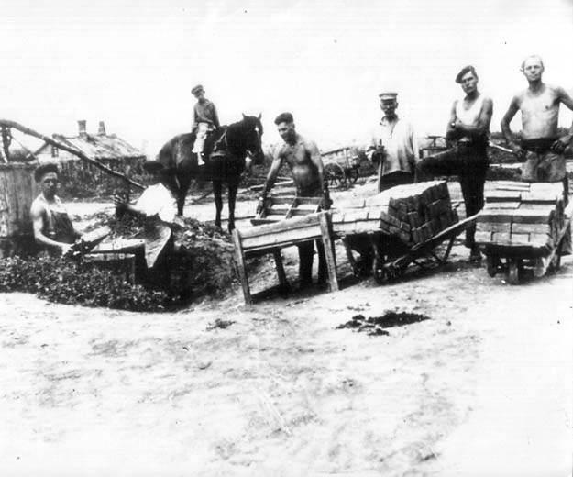
В 1875 году в станице Уманской числился 861 двор; население: мужчин - 2878, женщин - 766. Было построено: одна церковь, 18 лавок, 7 кузниц, 23 ветряные и водяные мельницы, 2 кирпичных и бондарных завода, 5 маслобоен. Народное образование влачило жалкое существование. Средства на строительство школ не отпускались. К 1861 году в Уманской было всего одно училище. Обучались в нем только дети привилегированных сословий. Лишь в 1893 году были открыты военно-ремесленная школа и женское училище, а в 1907 году - женская гимназия. В 1875 г. было открыто двухклассное училище, в 1893-м - ремесленная школа. В станице Уманской учебные заведения располагались по следующим адресам:
- здание школы для иногородних - ул. Красная 162
- здание казачьей школы для девочек - ул. 417 Дивизии 26
- здание казачьей школы для мальчиков - ул. Кооперации 177 А

Повышению культурного и общеобразовательного уровня жителей Уманской способствовала народная библиотека - читальня. Она имела свое правление, в состав которого входили учитель Миронов, священник Фоменко, дьякон Гнездилов и урядник Костич. Библиотека Богомолова находилась в здании, где сейчас располагается музыкальная школа. А в подвале (по воспоминаниям старожилов) был винный магазин.
В 16 году в Уманской любителями музыкально-сценического искусства была организованна постановка пьесы Шевченко «Невольник» с пением и танцами. Еще в станице был кружок любителей изящных искусств, литератерно - драматический кружок. Все это говорила о довольно высокой культуре и образовании для такого населенного пункта, как Уманская.
Помимо образования и культуры развивалась торговля. Большое количество лавок и магазинов говорит об этом. В станице совершались крупные коммерческие операции.
Открытие железной дороги очень благотворно отразилось на жизни станицы. Будучи и раньше не бедной станицей, Уманская стала процветать, привлекать к себе различных предпринимателей и капиталы.
Уровень жизни в станице был несколько выше, чем в других станицах, так как она являлась центром Ейского отдела Кубанской области.
Из всего вышесказанного можно сделать вывод, что материальный достаток, образование, культура по тем временам были выше среднего.
В станице имелись районы, которые заселяли зажиточные люди, строившие добротные дома. Некоторые дома сохранились и по сей день, многие из них являются историческими памятниками, а именно:
Магазин Макаренко – ул. Кооперации № 139;
Особняк купцов Шпитуля – ул. Жлобы № 68;
Особняк купцов Шпитуля – ул. Жлобы № 70;
Банковское здание – ул. Кооперации № 177;
Особняк врача Шрамко – ул. Ленина № 47;
Особняк купца Ставрицкого – ул. Набережная № 64.

Не раз доводилось видеть, как гости нашей станицы останавливаются и любуются старинными зданиями, такими, к примеру, как нынешние гимназия, музыкальная школа, кинотеатр. Сколько в их возведение вложено людьми старания, смекалки, хорошего вкуса!
Ты все молодеешь, родная станица,
Уверена, в крае нет краше тебя,
Об этом поет мне пичужка – синица,
И шепчет об этом камыш у пруда.
Иду по аллеям, где ели в дозоре,
Где дорого все мне, где тропка светла,
Сроднился с тобой я и в счастье, и в горе,
С тобою всегда мне хватает тепла.
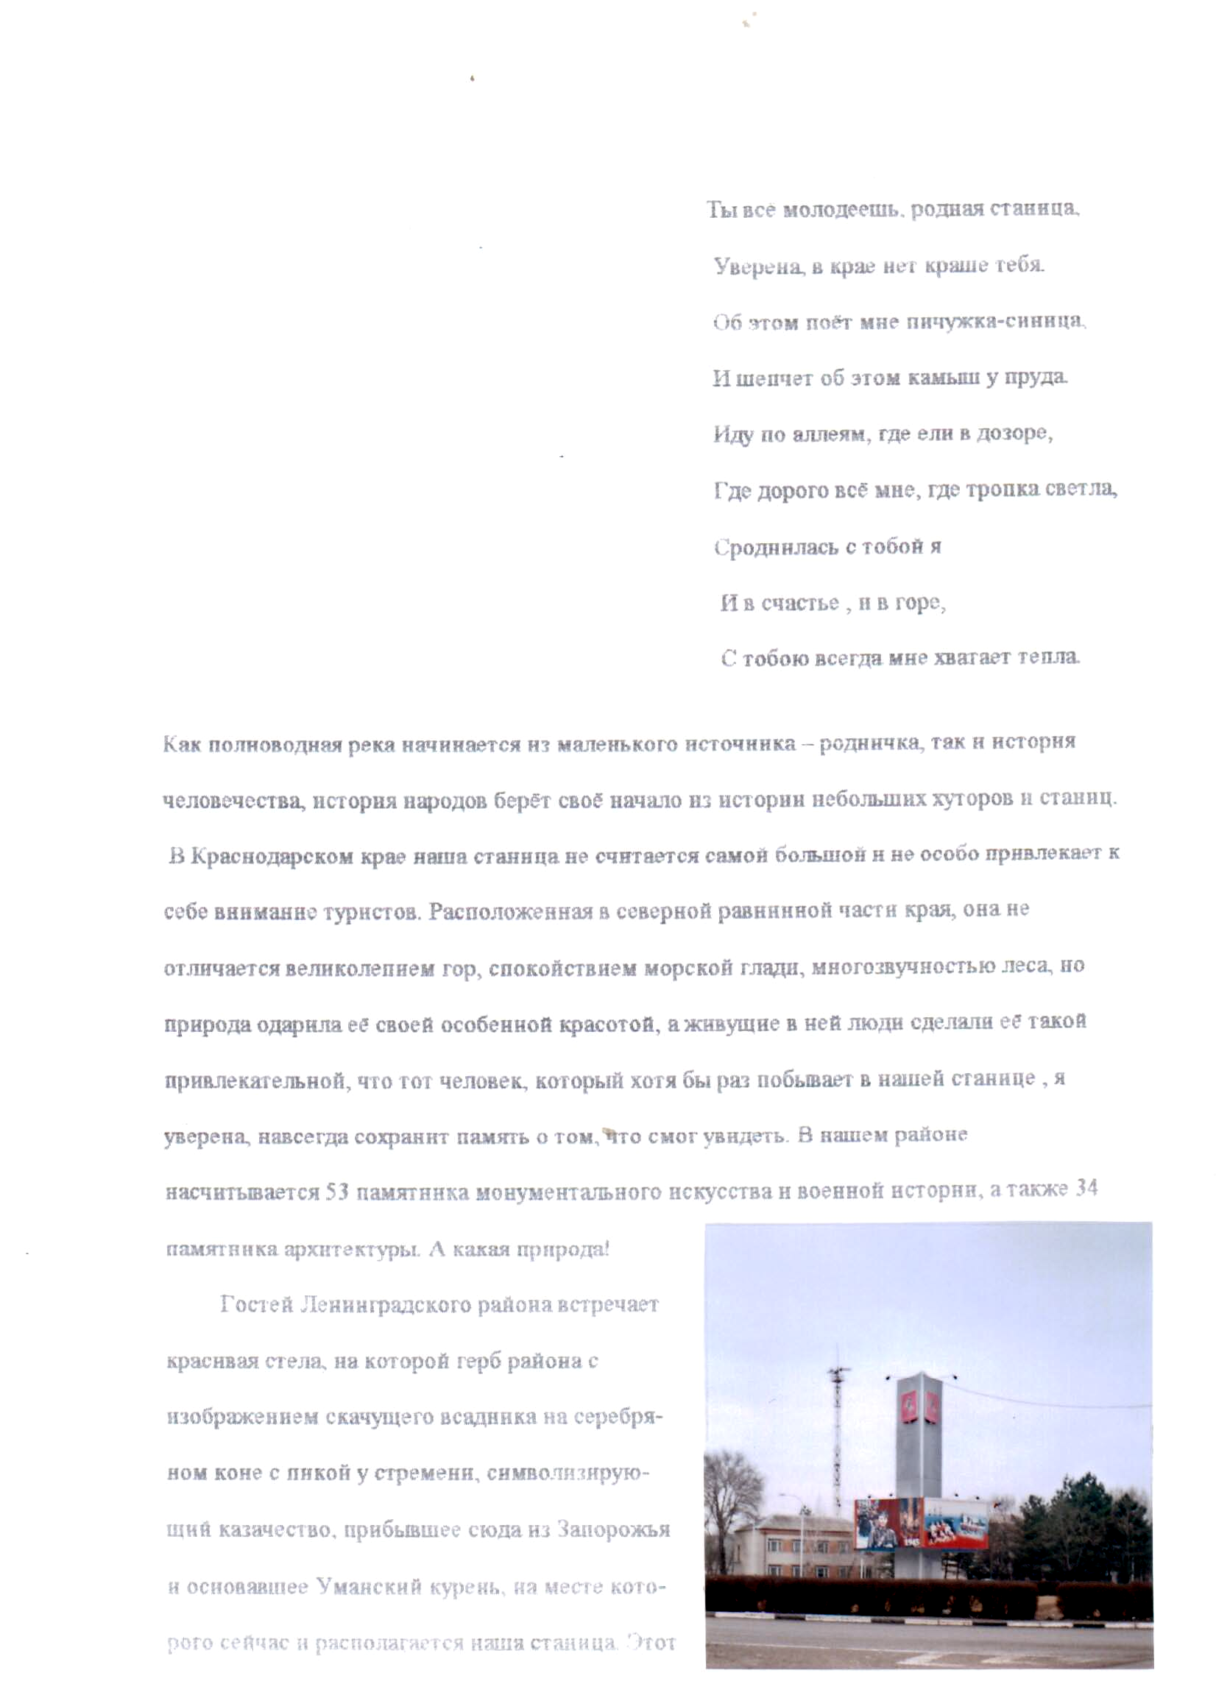
В нашем районе насчитывается 53 памятника монументального искусства и военной истории, а также 34 памятника архитектуры. Гостей Ленинградского района встречает красивая стела, на которой герб района с изображением скачущего всадника на серебряном коне с пикой у стремени, символизирующий казачество, прибывшее сюда из Запорожья и основавшие Уманский курень, на месте которого сейчас и располагается наша станица. Этот символ района был принят в 2003 году и занял достойное место в символике станицы. Памятники нужны не только для украшения, но и для воспитания, они помогают перенестись из настоящего в прошлое и будущее.
Туристических маршрутов по нашей станице нет, и поэтому я предлагаю вам совершить небольшую заочную экскурсию по некоторым интересным местам Ленинградской.
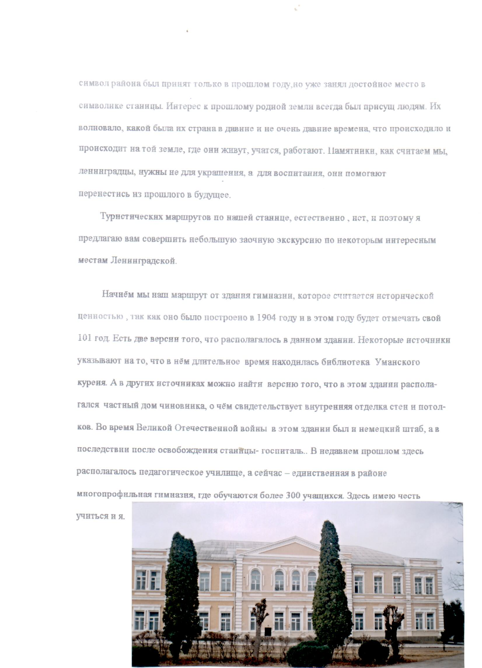
Начнем наш маршрут от здания гимназии, которое счиитается исторической ценностью, так как оно было построено в 1907 году. Есть две версии того, что располагалось в данном здании. Некоторые источники указывают на то, что в нем длительное время находилась библиотека Уманского куреня. А в других источниках можно найти версию того, что в этом здании располагался частный дом чиновника, о чем свидетельствует внутренняя отделка стен и потолков. Во время Великой Отечественной войны в этом здании был немецкий штаб, а в последствии после освобождения станицы – госпиталь. В недавнем времени здесь располагалось педагогическое училище, а сейчас – единственная в районе гимназия, в которой обучается 372 учащихся.
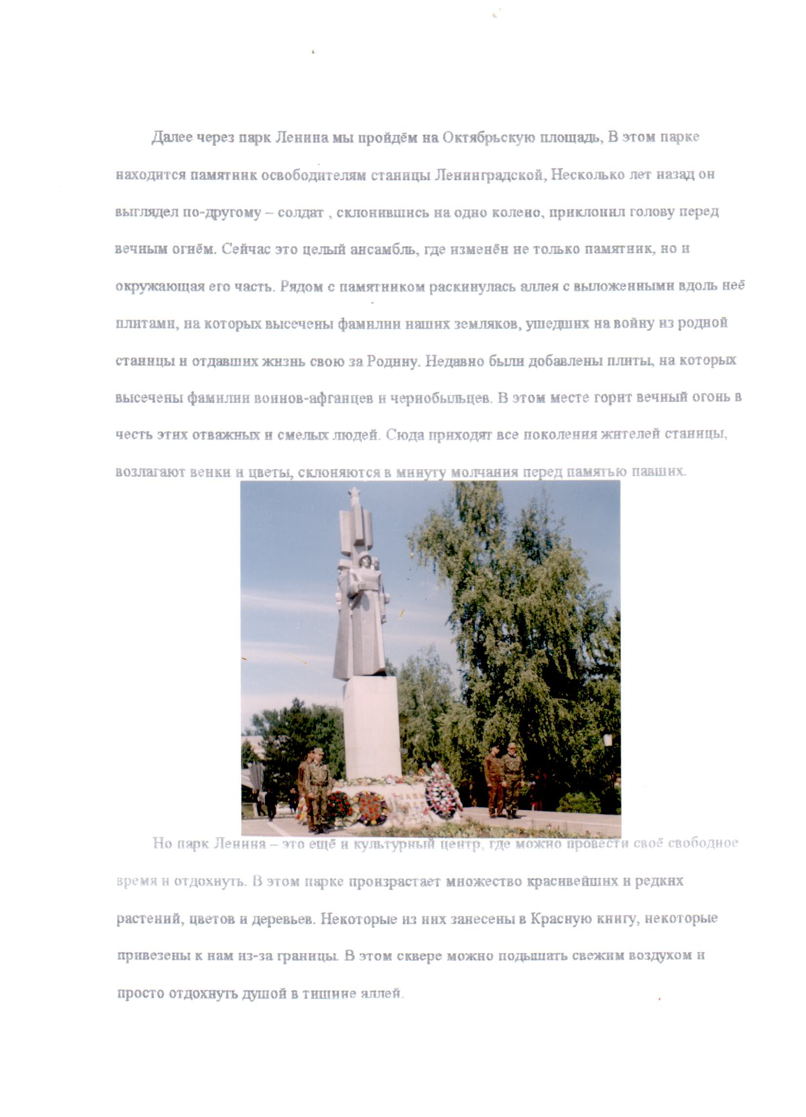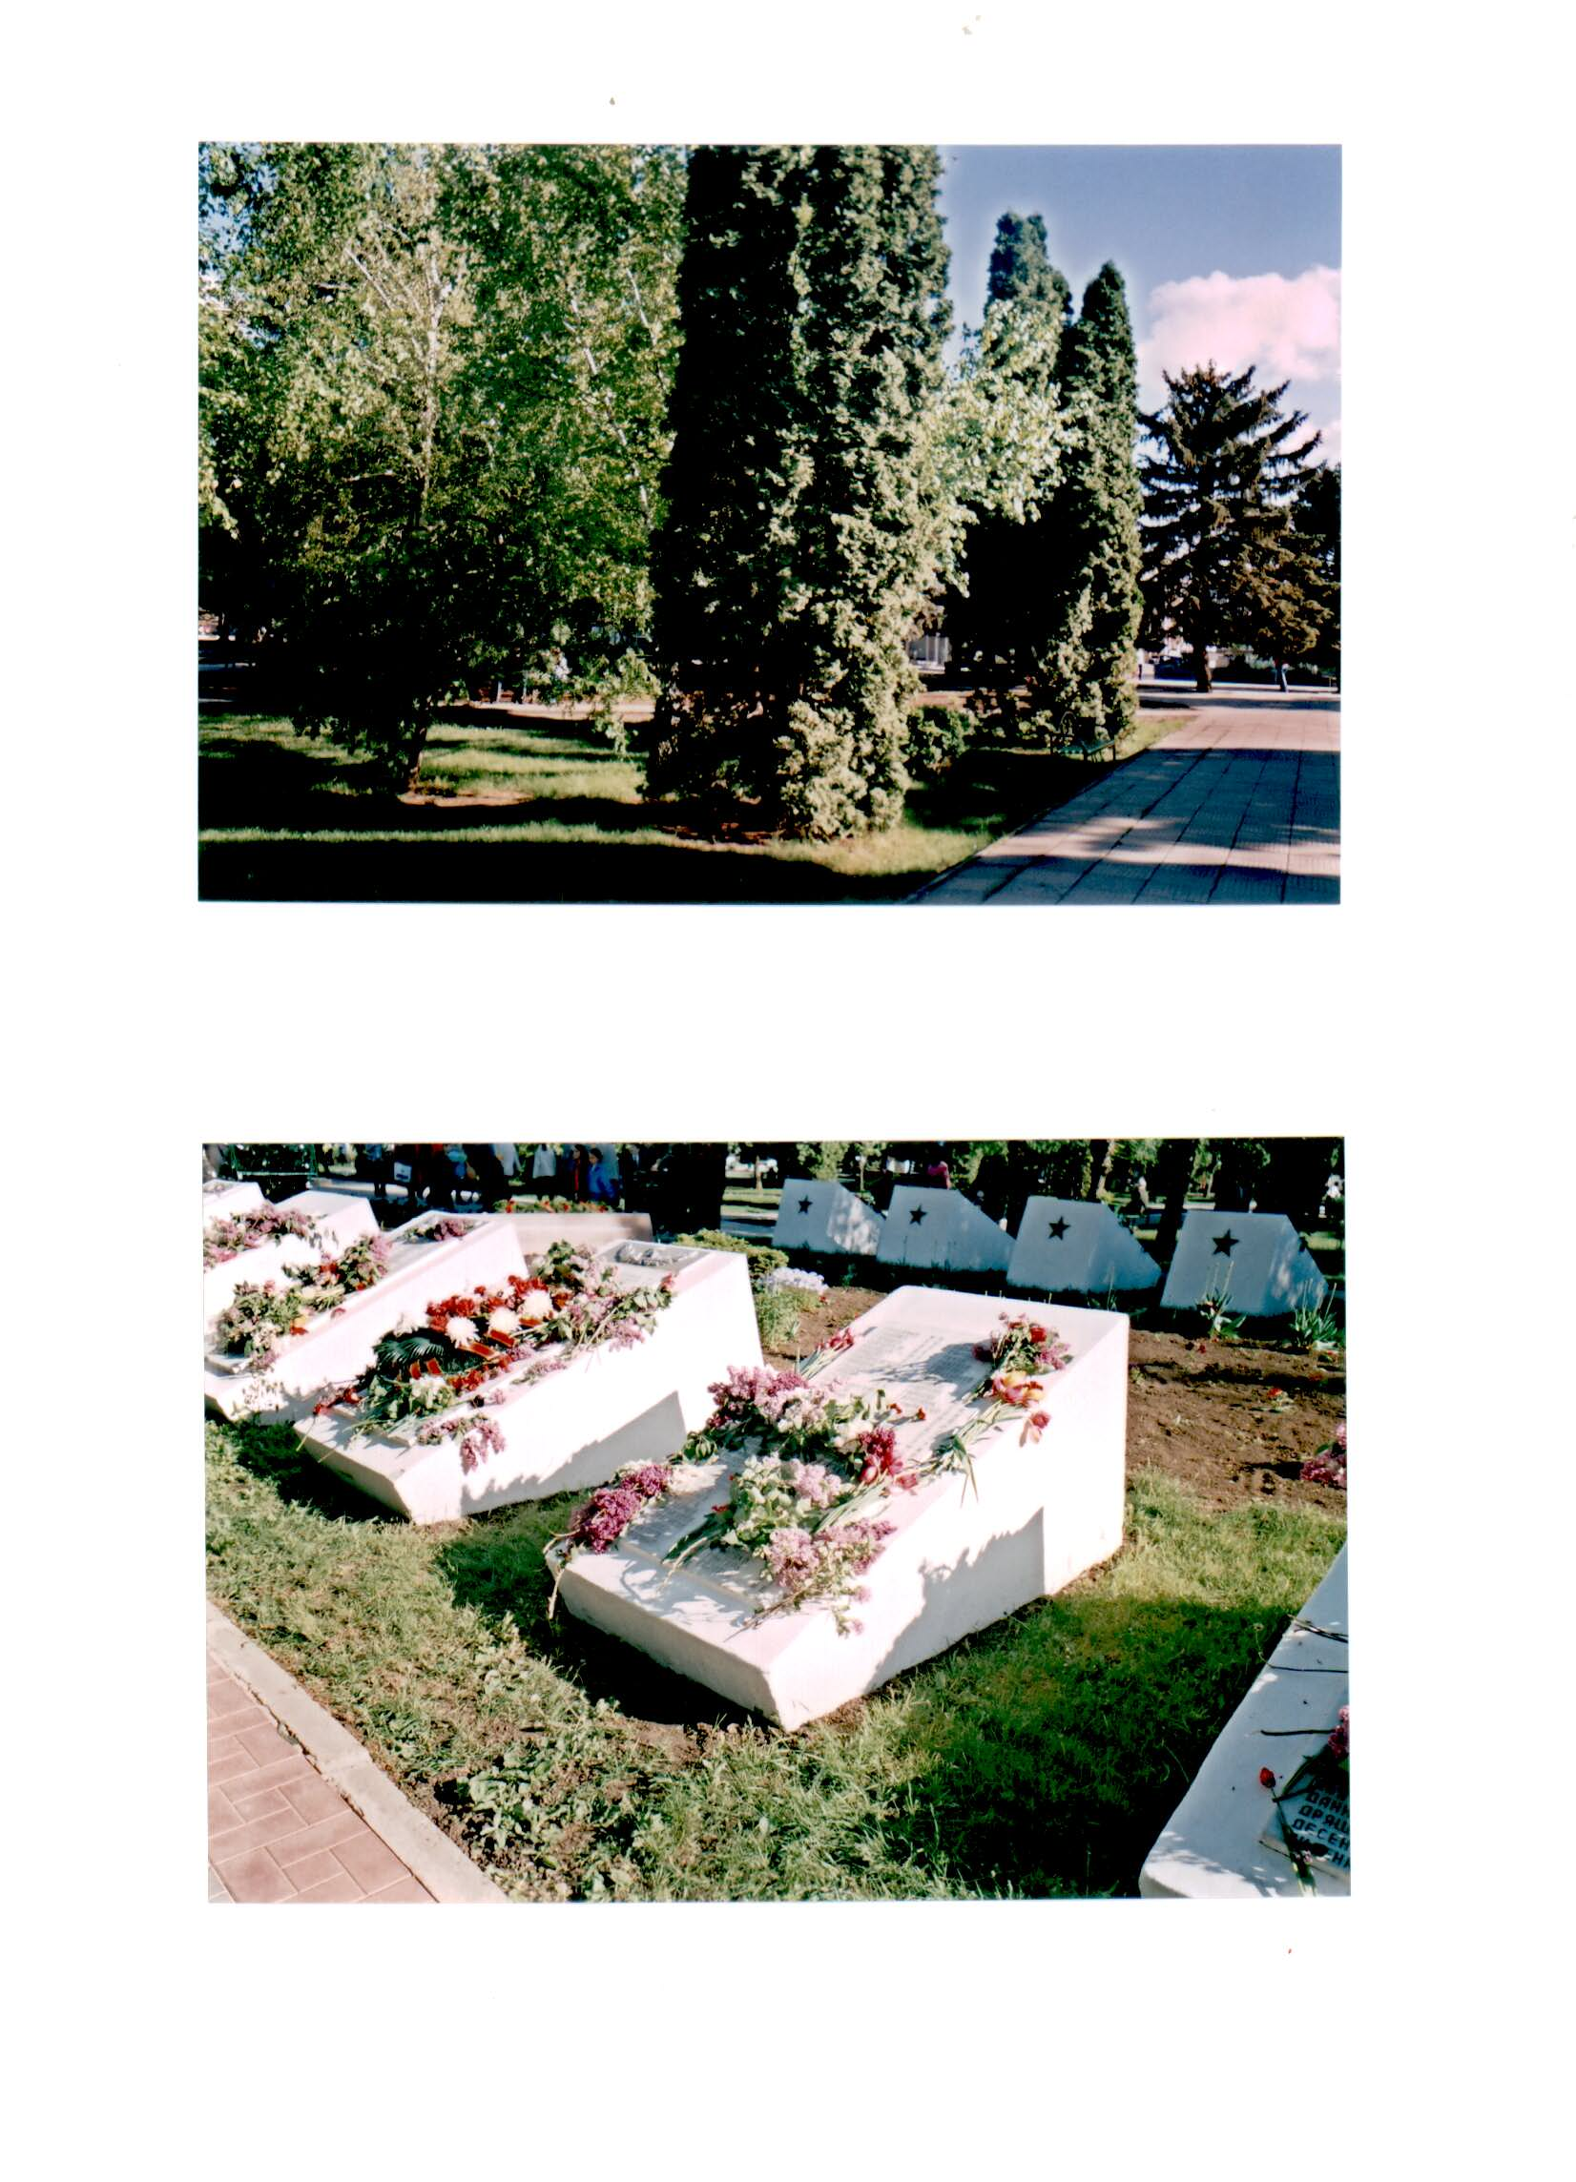
Далее через парк Ленина мы попадаем на Октябрьскую площадь. В этом парке находится памятник освободителям станицы Ленинградской. Несколько лет назад он выглядел по – другому: солдат, склонившись на одно колено, приклонил голову перед вечным огнем. Сейчас это целый ансамбль, где изменен не только памятник, но и окружающая его часть. Рядом с памятником раскинулась аллея с выложенными вдоль нее плитами, на которых высечены фамилии наших земляков, ушедших на войну из родной станицы и отдавших жизнь свою за Родину. Недавно были добавлены плиты, на которых высечены фамилии воинов - интернационалистов и чернобыльцев. В этом месте всегда горит вечный огонь в честь этих отважных и смелых людей. Сюда приходят все поколения жителей станицы, возлагают венки и цветы, склоняются в минуту молчания перед памятью павших.
Парк Ленина – это еще и культурный центр, где можно провести свое свободное время и отдохнуть. В этом парке произрастает множество красивейших и редких растений, цветов и деревьев. Некоторые из них занесены в Красную книгу, некоторые привезены к нам из – за границы. В этом сквере можно подышать свежим воздухом и просто отдохнуть душой в тишине аллей.
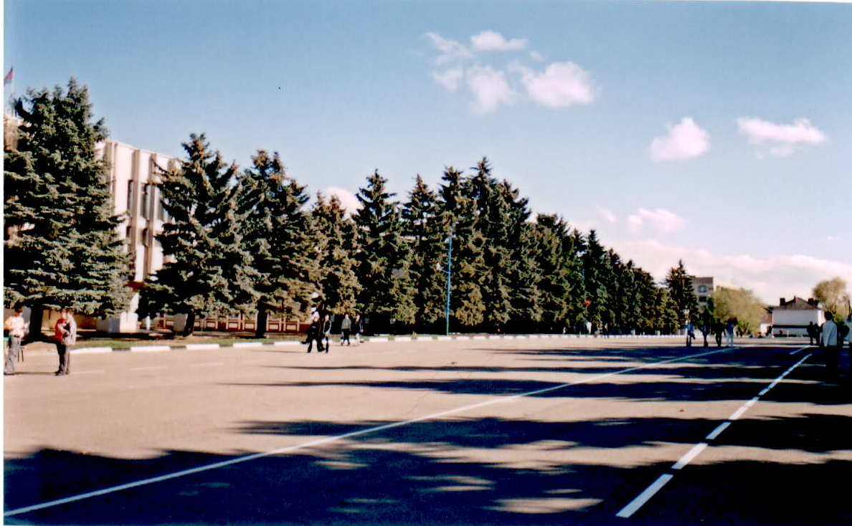
Далее мы выходим на Октябрьскую площадь. В честь 50-летия октябрьской революции решением исполкома Ленинградского сельского совета Полковую площадь (в старину ее нередко называли Староцерковной) переименовали в Октябрьскую. Раньше на этой площади проводилось очень много ярмарок. Сюда приходило много людей. Торговали, главным образом, хлебом в зерне, мукой, рыбой, продуктами скотоводства, пригоняли немало крупного гулевого скота. Сейчас все торжества, праздники и митинги проводятся на этой площади. В этом году жители станицы будут отмечать 218 годовщину родной Ленинградской. Праздник в честь этого события будет проходить на Октябрьской площади, как и все другие праздники. В такие дни площадь переполнена людьми. У всех радостные лица. В руках маленьких детей шарики и сладости. За много метров и даже километров слышны песни и музыка. Здесь расположен сельский социальный комплекс, где проходят концертные программы и торжественные собрания.
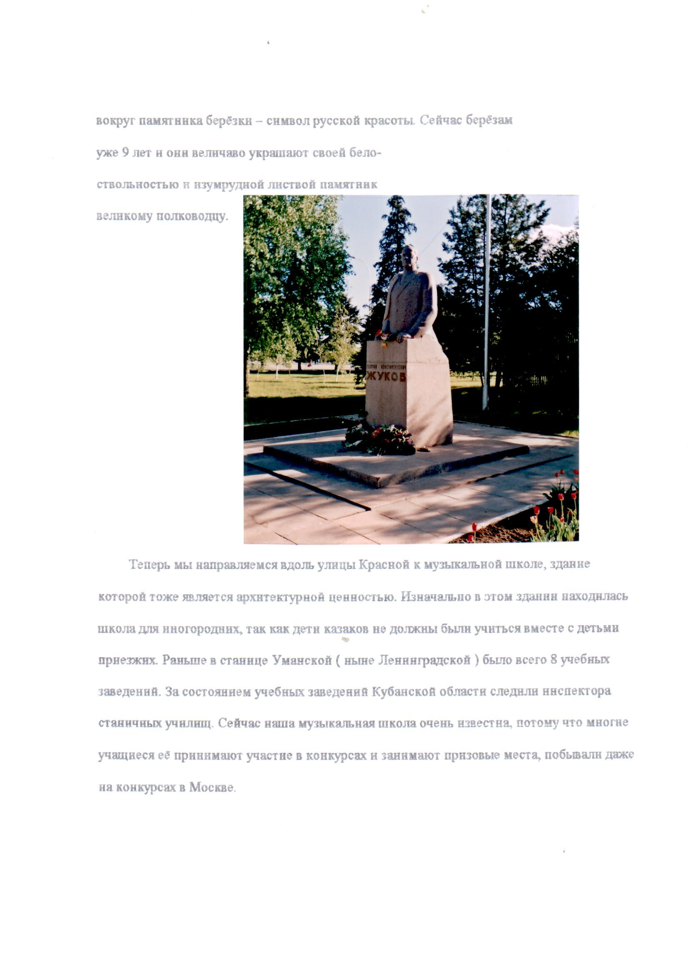
Теперь мы держим путь к парку Жукова, в котором находится аллея ветеранов. В сердце парка находится памятник Г. Н. Жукову. Это памятник – бюст открыт к 50-летию Победы в Великой Отечественной войне на собранные деньги населения. Инициаторами этого были ветераны Вов. Они открыли памятник Жукову, как известному, грамотному полководцу, а позже посадили своими руками вокруг памятника березки – символы русской красоты. Сейчас березам уже 17 лет и они величаво украшают белоствольностью и изумрудной листвой памятник великому полководцу.
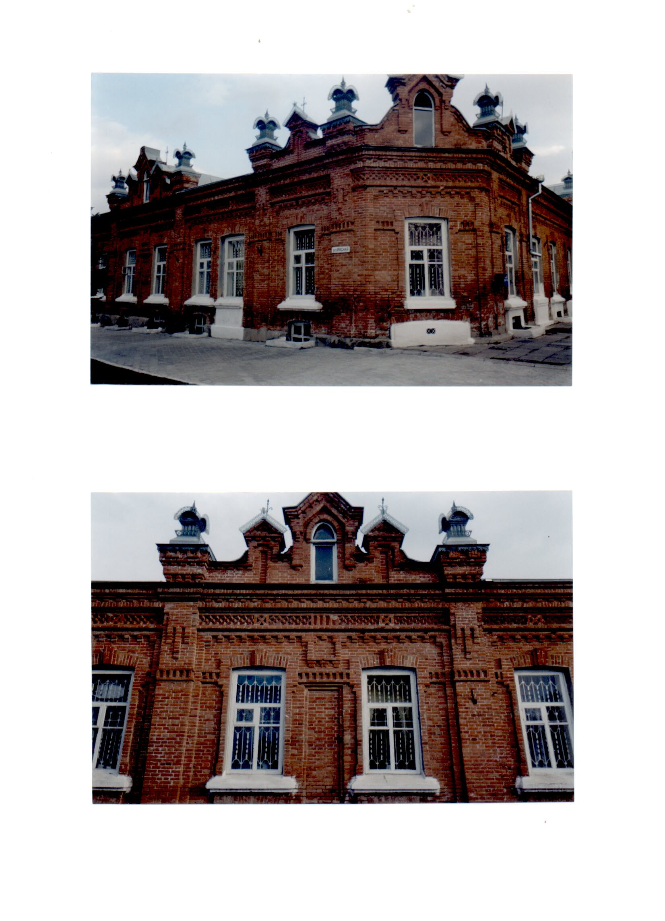
Теперь мы направляемся вдоль улицы Красной к музыкальной школе, здание которой тоже является архитектурной ценностью. Изначально в этом здании находилась школа для иногородних, так как дети казаков не должны были учиться вместе с детьми приезжих. Раньше в станице Уманской (ныне Ленинградской) было всего 8 учебных заведений. За состоянием учебных заведений Кубанской области следили инспектора станичных улиц. Сейчас наша музыкальная школа очень известна, потому что многие учащиеся ее принимают участие в конкурсах и занимают призовые места, побывали даже на конкурсах в Москве и за рубежом.
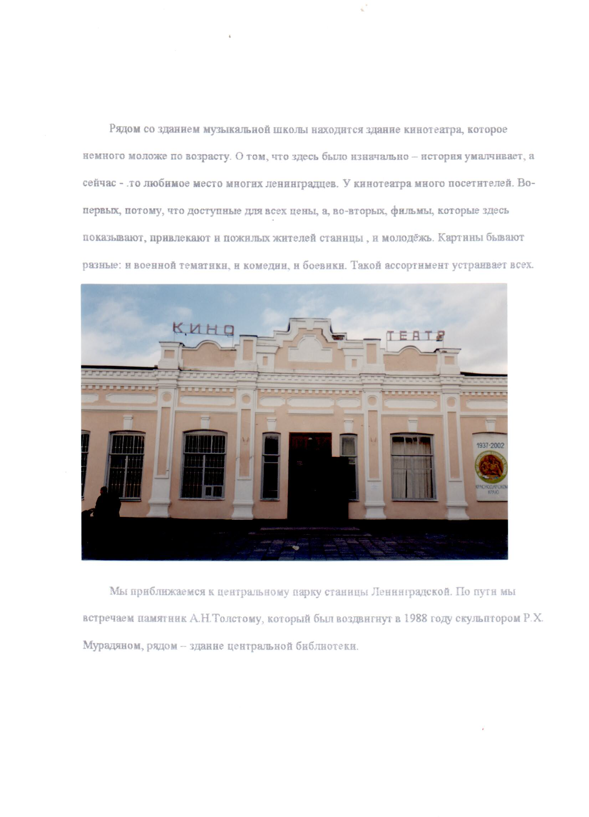
Рядом со зданием музыкальной школы находится здание кинотеатра, которое немного моложе по возрасту. Здание кинотеатра «Горн» построено на средства семьи купца Николая Алексеевича Смыслова в 1897 году. Оно стало первым сельским кинотеатром на Кубани.
В 2012 году в кинотеатре «Горн» начался капитальный ремонт. В настоящее время он завершен. Отремонтированы кровля и фасад, выполнена частичная перепланировка здания. Смонтировано водоснабжение и санузлы, в том числе для маломобильных граждан. Установлены системы кондиционирования и вентиляции. Выделено помещение под кафе. Ремонт кинозала и киноаппаратной выполнен с учетом требований современного показа. Кинотеатр преобразился, не утратив при этом своего исторического облика. Здание кинотеатра занимает достойное место в историческом центре станицы Ленинградской, рядом с домами купца Арутюнова (ныне музыкальная школа) и домом купца Богомолова (ныне гостиница «Старая Русь»). Таким образом, не прерывается связь времен и поколений.
Мы приближаемся к центральному парку станицы Ленинградской. По пути мы встречаем памятник А. Н. Толстому, который был воздвигнут в 1988 году скульптором Р. Х. Мурадяном, рядом – здание центральной библиотеки.
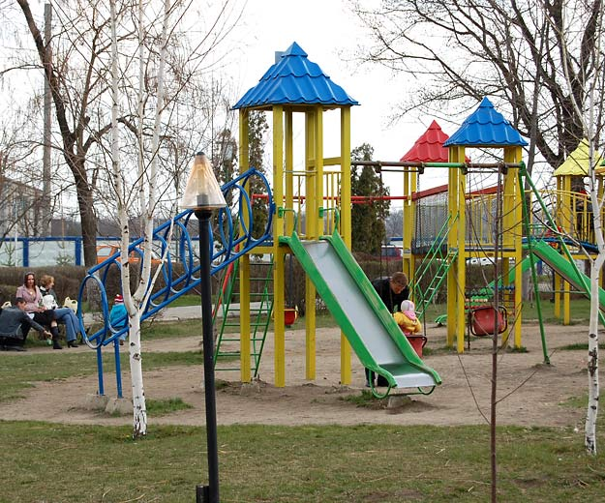
А вот и парк. Он находится в центральной части станицы, поэтому и называют его Центральным. В парке много цветов и деревьев: голубых елей, туй, берез, дикой шелковицы, самшита, боярышника и даже гинкго. Вокруг детской площадки растут клены. Ясным днем листья берез и кленов наполняются солнечным светом и теплотой. Посетив в выходной день Центральный парк станицы Ленинградской, вы получите положительный заряд на всю последующую неделю.
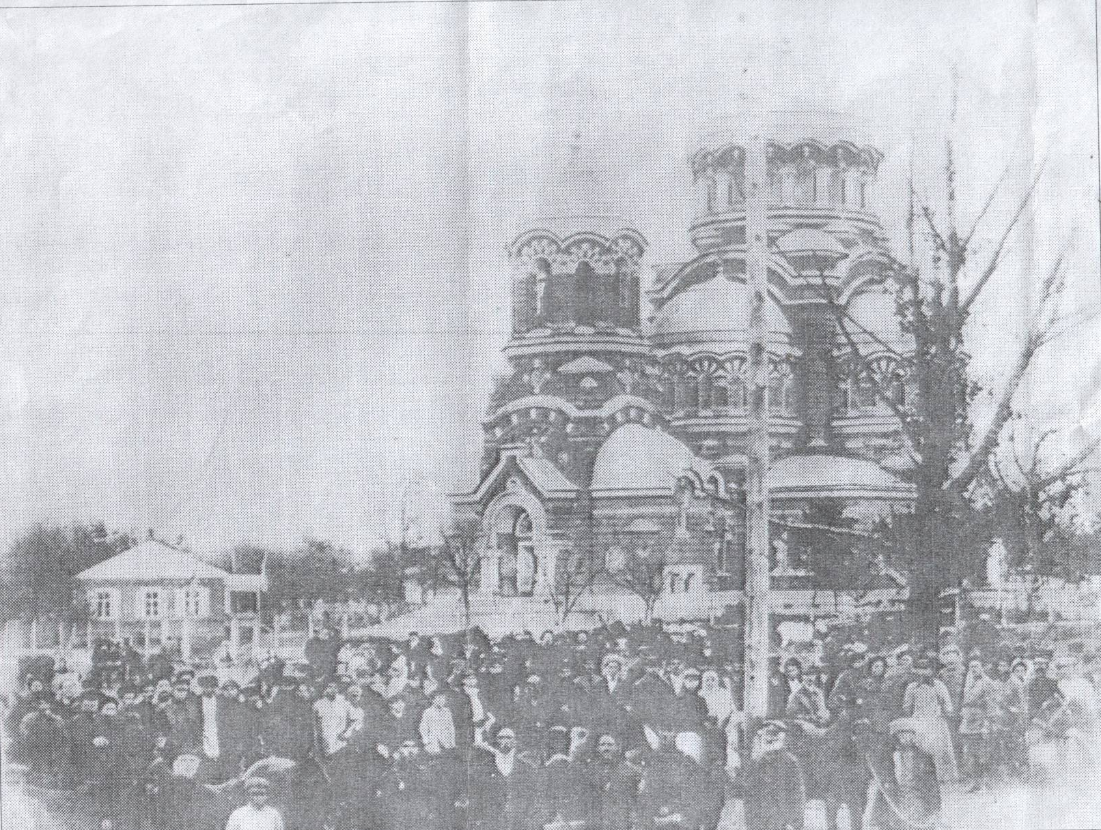
В Центральном парке располагается Центр досуга молодежи. Раньше на этом места располагалась Свято – Трехсвятительская церковь, которая была построена в 1906 году и стала одним из красивейших культурных памятников на Кубани. Эта церковь была с приходом в честь Благовещения Пресвятой Богородицы. Она была очень похожа на ныне существующий в столице донского казачества городе Новочеркасске Войсковой Собор. Ее строительство было начато в 1877 году. Инициаторами возведения храма являлись станичный атаман Григорий Гаврилович Кислый, члены строительного комитета - урядники Андрей Михайлович Дубин, Степан Максимович Костюк, казак Евстрат Андреевич Волошин и церковный клитор, урядник Филипп Иванович Кардаш. Церковь была кирпичной, огорожена железной оградой. Причтовой земли имелось 130 десятин. Ей принадлежал турлучный дом, завещанный войсковым атаманом И. Шрамко. Рядом располагалась женская церковно-приходская школа.
К сожалению, в 1933 – 1934 году, когда в стране проводилась кампания по борьбе с религией, он был полностью разрушен. Сохранились лишь редкие фотографии, которые, конечно, не могут передать всей торжественности, присущей этому величественному сооружению.
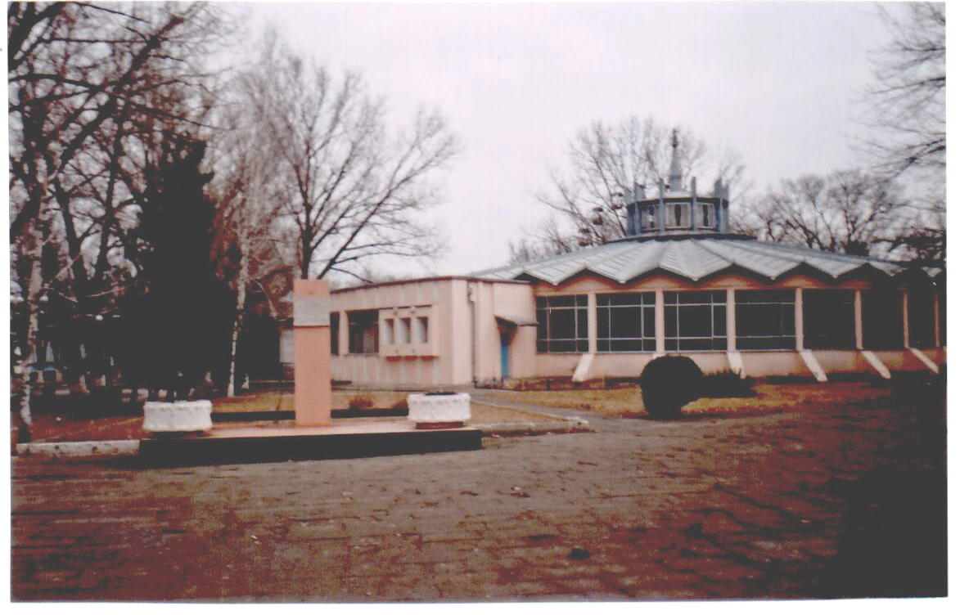
После снесения храма на него месте долго ничего не строили, и только в 90-х годах XX века здесь силами комсомольцев было построено здание Центра досуга молодежи. Это современное строение очень оригинальной архитектурной планировки, напоминающей цирковое сооружение.
Здесь же в парке находятся два памятника – А. С. Пушкину и Д. И. Гонтарю. Парковая скульптура А. С. Пушкину была воздвигнута в 1991 году скульптором Р. Х. Муратяном. Кто такой Пушкин, все прекрасно знают, всем известны его рассказы, поэмы и стихотворения. Конечно, в наше станице он никогда не бывал, но поклонники его таланта есть и среди нас.
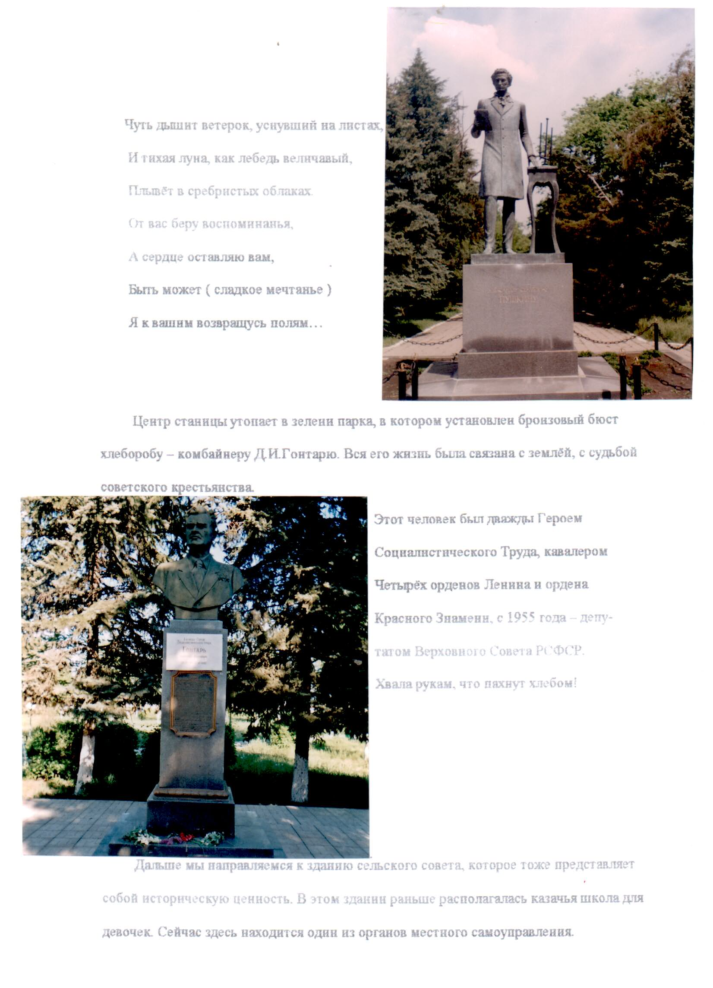
Навис покров угрюмой ночи,
На свободе дремлющих небес;
В безмолвной тишине почили дол и рощи,
В седом тумане дальний лес.
Чуть слышится ручей, бегущий в синь дубравы,
Чуть дышит ветерок, уснувший на листах,
И тихая луна,
Как лебедь величавый,
Плывет в сребристых облаках.
От вас беру воспоминанья,
А сердце оставляю вам,
Быть может (сладкое мечтанье)
Я к вашим возвращусь полям…
Центр станицы утопает в зелени парка, в котором установлен бронзовый бюст хлеборобу – комбайнеру Д. И. Гонтарю. Вся его жизнь была связана с землей, с судьбой советского крестьянства. Этот человек был дважды Героем Социалистического Труда, кавалером Четырех орденов Ленина и ордена Красного Знамени, с 1955 года – депутатом Верховного Совета РСФСР. Хвала рукам, что пахнут хлебом!
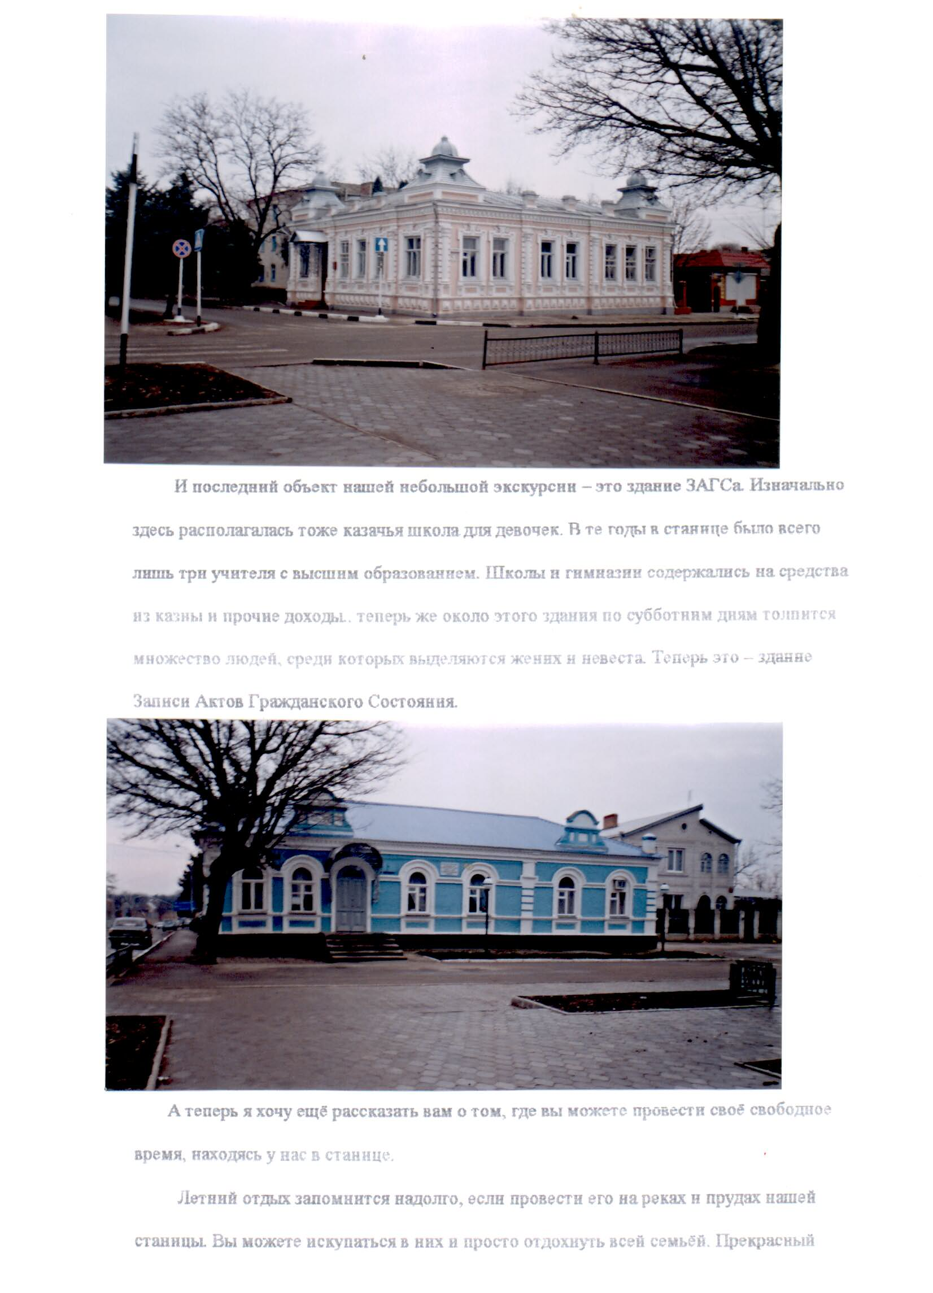
Дальше мы направляемся к зданию сельского совета, которое тоже представляет собой историческую ценность. В этом здании раньше располагалась казачья школа для девочек. Сейчас здесь находится один из органов местного самоуправления.
И последний объект нашей небольшой экскурсии – это здание ЗАГСа. Изначально здесь располагалась тоже казачья школа для девочек. В те годы в станице было всего лишь три учителя с высшим образованием. Школы и гимназии содержались на средства из казны и прочие доходы. Теперь же около этого здания по субботним дням толпится множество людей, среди которых выделяются двое – жених и невеста. Теперь это – здание Записи Актов Гражданского Состояния.

Как полноводная река начинается из маленького источника – родничка, так и история человечества, история народов берет свое начало из истории небольших хуторов и станиц. В Краснодарском крае наша станица не считается самой большой и не особо привлекает к себе внимание туристов. Расположенная в северной равнинной части края, она не отличается великолепием гор, спокойствием морской глади, многозвучностью леса, но природа одарила ее своей особенной красотой, а живущие в ней люди сделали ее такой привлекательной, что тот человек, который хотя бы раз побывал в нашей станице, навсегда сохранит память о том, что смог увидеть.
Ты сквозь дали зовешь, Ленинградская,
Светом окон степного жилья.
Ведь меня родила не уральская,
А кубанская наша земля.
Ты меня окружаешь вниманием,
Для меня здесь все двери свои,
Ты меня согреваешь дыханием
Целомудренной первой любви.
Знаю вкус и печали, и радости,
Злобу вьюг и акаций настой.
Ты навеки, моя Ленинградская,
Приторочена к сердцу судьбой.

